Faktaark “Smart & Sustainable Island”

Smart mobility
Innovative mobilitetstjenesteydelser skal udgøre grundlaget for det nye transportsystem, som kommer til at omfatte eldrevet samkørsel i form af offentlig transport og stationær elbilsdeling. Disse tjenesteydelser skal være tilgængelige for både beboere og turister via en mobilitetsapp.

Elektrificering af bilflåden
Den eksisterende flåde af biler med forbrændingsmotor skal erstattes af elbiler: fra mikromobilitet til personbiler, specialkøretøjer og lette varebiler. Samlet set skal ca. 1.500 biler med forbrændingsmotor erstattes af ca. 1.000 elbiler.

Opladning og grøn energi
For at kunne håndtere energibehovet til den nye flåde af elbiler skal der implementeres et stort opladningsinfrastrukturnetværk med både private og offentlige ladepunkter. Derudover skal den påkrævede energi udelukkende dækkes af vedvarende energikilder.

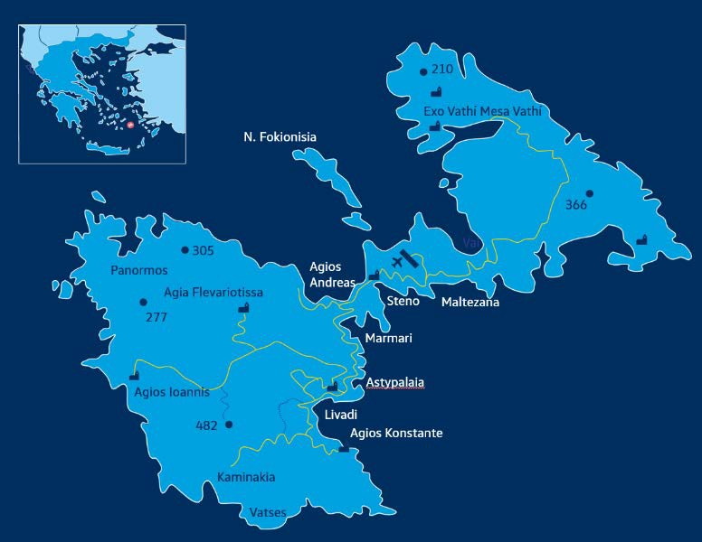
Astipálea

Placering
I den sydøstlige del af Det Ægæiske Hav
Størrelse Befolkning
97 km2 1.334
Turister
72.250 om året
Vejnet
30 km primær vej, 40 km sekundær vej
120 km jordvej
Antal biler
1.494
Energimiks:
>90 % fra dieselgeneratorer

